**APLICATIVO WEB ULIMAPS**



**ESTUDIANTES**

**SARA NICOLE CABRERA CANTILLO**

**JUAN CAMILO GARCIA RODRIGUEZ**

**JUAN PABLO GOMEZ ARCILA**

**PRESENTADO A:**

**JORGE SANCHEZ**

**UNIVERSIDAD LIBRE SECCIONAL PEREIRA**

**FACULTAD DE INGENIERÍAS**

**2024 2**

**Contenido**

1. DESCRIPCIÓN DEL REQUERIMIENTO 3

2. ACTORES DEL SISTEMA 3

3. REQUERIMIENTOS FUNCIONALES 4

3.1. REQUERIMIENTOS FUNCIONALES DEL USUARIO 4

3.2. REQUERIMIENTOS FUNCIONALES DEL ADMINISTRADOR 6

4. REQUERIMIENTOS NO FUNCIONALES 8

5. DIAGRAMA DE CLASES 8

6. CASOS DE USO 9

6.1. CASOS DE USO DEL USUARIO 9

6.2. CASOS DE USO DEL ADMINISTRADOR 10

6.3. DIAGRAMA DE CASO DE USO 11

7. PATRONES DE DISEÑO 12

7.1. PATRÓN COMPOSITE 12

7.2. PATRÓN OBSERVER 12

7.3. PATRÓN FACTORY METHOD 12

8. DIAGRAMAS DE SECUENCIA 12

8.1. DIAGRAMA DE SECUENCIA USUARIO 12

8.2. DIAGRAMA DE SECUENCIA ADMINISTRADOR 13

9. DIAGRAMA ENTIDAD RELACION 14

# DESCRIPCIÓN DEL REQUERIMIENTO

|  |  |
| --- | --- |
| **REQUERIMIENTO** | |
| **INSTITUCIÓN** | Universidad Libre Seccional Pereira Sede Belmonte |
| **DESCRIPCIÓN** | Se requiere mejorar la experiencia de orientación de los visitantes dentro del campus. Actualmente, la falta de señalización clara, la complejidad del diseño y el tamaño del campus puede resultar en confusiones y retrasos innecesarios. |
| **OBJETIVO ESTRATÉGICO** | Lograr que los visitantes logren llegar a los puntos de interés en el menor tiempo posible. |
| **PÚBLICO OBJETIVO** | Visitantes y nuevos estudiantes |
| **IMPACTO ESPERADO** | Mejorar significativamente la navegación dentro del campus, reduciendo el estrés y el tiempo de búsqueda para los visitantes. |

# ACTORES DEL SISTEMA

|  |  |
| --- | --- |
| **ACTOR** | **DESCRIPCIÓN** |
| USUARIO | Ya sea estudiante o visitante, el usuario podrá hacer uso de las funcionalidades de navegación para explorar el campus. El usuario podrá conocer información detallada sobre los puntos de interés, como edificios y cafeterías. No tiene permisos para modificar datos del sistema, limitándose a consumir la información disponible y usando las herramientas de navegación proporcionadas. |
| SISTEMA EXTERNO | API que proporciona servicios de mapeo o Base de Datos que contiene información sobre los puntos de interés del campus. Estas fuentes externas interactúan directamente con las funcionalidades de navegación, facilitando la visualización de mapas y rutas, y con las funcionalidades de actualización de puntos de interés. |
| ADMINISTRADOR | Es el responsable de gestionar los datos relacionados con los edificios y estructuras del campus, asegurando que los nombres, coordenadas y disponibilidad sean correctos. Actualiza puntos de interés como laboratorios y oficinas, gestiona mapas y planos utilizados, garantizando que reflejen la disposición actual del campus. |

# REQUERIMIENTOS FUNCIONALES

## REQUERIMIENTOS FUNCIONALES DEL USUARIO

|  |  |  |
| --- | --- | --- |
| **REQUISITOS FUNCIONALES USUARIO** | | |
| **ID** | **TIPO** | **DESCRIPCIÓN FUNCIONAL** |
| REQ-FU-US-001 | Interfaz de usuario | El Sistema deberá mostrar la pantalla de inicio o bienvenida al usuario |
| REQ-FU-US-002 | Interfaz de usuario | El sistema deberá mostrar el botón de navegación |
| REQ-FU-US-003 | Interfaz de usuario | El sistema deberá mostrar el mapa de la Universidad Libre Seccional Pereira Campus Belmonte |
| REQ-FU-US-004 | Navegación | El sistema permitirá la navegación e interacción con el mapa; desplazar, aumentar y disminuir el mapa. |
| REQ-FU-US-005 | Interfaz de usuario | El sistema deberá mostrar las etiquetas de los sitios de interés en el campus |
| REQ-FU-US-006 | Información | El sistema deberá dar información adicional de cada sitio de interés |
| REQ-FU-US-007 | Interfaz de usuario | El sistema deberá mostrar el botón de más información relacionada al sitio de interés |
| REQ-FU-US-008 | Interfaz de usuario | El sistema deberá cargar imágenes relacionadas a los sitios de interés |
| REQ-FU-US-009 | Interfaz de usuario | El sistema contará con botones de desplazamiento para la visualización de las imágenes |
| REQ-FU-US-010 | Interfaz de usuario | El sistema deberá mostrar los pisos correspondientes a cada uno de los sitios de interés |
| REQ-FU-US-011 | Interfaz de usuario | El sistema contara con botones de desplazamiento para los pisos de los sitios de interés |
| REQ-FU-US-012 | Interfaz de usuario | El sistema deberá mostrar la distribución arquitectónica por pisos de los sitios de interés |
| REQ-FU-US-013 | Interfaz de usuario | El sistema permitirá realizar zoom a los pisos detallando la información de cada uno |
| REQ-FU-US-014 | Interfaz de usuario | El sistema deberá mostrar los sitios de interés de cada piso de los sitios de interés |
| REQ-FU-US-015 | Interfaz de usuario | El sistema deberá mostrar el botón de guía al usuario |
| REQ-FU-US-016 | Accesibilidad y Permisos | El sistema deberá solicitar al usuario el permiso de ubicación |
| REQ-FU-US-017 | Navegación | El sistema deberá calcular la distancia de la ubicación del usuario y el punto central de la universidad. |
| REQ-FU-US-018 | Navegación | El sistema deberá notificar al usuario si este no está cerca de la universidad que la función no está permitida |
| REQ-FU-US-019 | Interfaz de usuario | El sistema deberá mostrar el botón de retorno |
| REQ-FU-US-020 | Navegación | El sistema deberá mostrar los campos de origen y destino para la correcta ubicación del usuario |
| REQ-FU-US-021 | Navegación | El sistema deberá reconocer la ubicación del usuario |
| REQ-FU-US-022 | Navegación | El sistema deberá identificar el punto de origen según la ubicación del usuario, sus coordenadas y las coordenadas del sitio de interés más cercano |
| REQ-FU-US-023 | Interfaz de usuario | El sistema mostrará la foto del sitio de interés más cercano al usuario para orientarlo |
| REQ-FU-US-024 | Navegación | El sistema deberá permitir la visualización de todos los sitios de interés en el campo "punto de destino" |
| REQ-FU-US-025 | Interfaz de usuario | El sistema deberá mostrar el botón de iniciar la ruta |
| REQ-FU-US-026 | Navegación | El sistema deberá determinar la ruta entre el origen y el destino |
| REQ-FU-US-027 | Interfaz de usuario | El sistema deberá notificar el cargue de la ruta al usuario |
| REQ-FU-US-028 | Interfaz de usuario | El sistema deberá visualizar la ruta adecuada en pantalla |
| REQ-FU-US-029 | Navegación | El sistema deberá mostrar la ubicación en tiempo real del usuario |
| REQ-FU-US-030 | Navegación | El sistema deberá mostrar en tiempo real el desplazamiento del usuario por la ruta |
| REQ-FU-US-031 | Navegación | El sistema deberá alertar cuando se ha llegado al destino |
| REQ-FU-US-032 | Interfaz de usuario | El sistema deberá mostrar el botón de cierre de la notificación |
| REQ-FU-US-033 | Información | El sistema contará con BD para el almacenamiento de la información de las entidades |
| REQ-FU-US-034 | Información | El sistema deberá conectarse a la BD para posterior uso |
| REQ-FU-US-035 | Información | El sistema deberá consultar en la BD la información de los objetos a visualizar en el mapeo |
| REQ-FU-US-036 | Interfaz de usuario | El sistema deberá preguntar al usuario si fue de utilidad la guía mostrada |

## REQUERIMIENTOS FUNCIONALES DEL ADMINISTRADOR

|  |  |  |
| --- | --- | --- |
| **REQUISITOS FUNCIONALES ADMINISTRADOR** | | |
| **ID** | **TIPO** | **DESCRIPCIÓN FUNCIONAL** |
| REQ-FU-ADM-001 | Interfaz de usuario | El sistema deberá mostrar el botón de ingreso al administrador |
| REQ-FU-ADM-002 | Interfaz de usuario | El sistema deberá mostrar el campo designado de usuario |
| REQ-FU-ADM-003 | Interfaz de usuario | El sistema deberá mostrar el campo designado de contraseña |
| REQ-FU-ADM-004 | Interfaz de usuario | El sistema deberá mostrar el botón de ingreso |
| REQ-FU-ADM-005 | Accesibilidad y Permisos | El sistema deberá confirmar las credenciales |
| REQ-FU-ADM-006 | Información | El sistema deberá notificar en caso de que las credenciales no sean correctas |
| REQ-FU-ADM-007 | Interfaz de usuario | El sistema mostrará el Panel de control |
| REQ-FU-ADM-008 | Navegación | El sistema deberá mostrar el menú de navegación de los objetos |
| REQ-FU-ADM-009 | Navegación | El sistema deberá desplegar las opciones a visualizar en el menú de puntos de interés |
| REQ-FU-ADM-010 | Información | El sistema consultará a la BD la información de los objetos a mostrar |
| REQ-FU-ADM-011 | Interfaz de usuario | El sistema deberá mostrar los data tables relacionados a los objetos |
| REQ-FU-ADM-012 | Interfaz de usuario | El sistema deberá mostrar los campos con los atributos dependiendo del objeto dentro del data table |
| REQ-FU-ADM-013 | Interfaz de usuario | El sistema deberá mostrar la información de los objetos en cada fila de la data table |
| REQ-FU-ADM-014 | Interfaz de usuario | El sistema deberá mostrar el botón para añadir un objeto |
| REQ-FU-ADM-015 | Interfaz de usuario | El sistema deberá mostrar el formulario de añadir un objeto y sus respectivos campos |
| REQ-FU-ADM-016 | Interfaz de usuario | El sistema deberá mostrar el botón de guardar |
| REQ-FU-ADM-017 | Interfaz de usuario | El sistema deberá mostrar el botón de cancelar |
| REQ-FU-ADM-018 | Interfaz de usuario | El sistema deberá mostrar el botón de editar objeto |
| REQ-FU-ADM-019 | Interfaz de usuario | El sistema deberá mostrar el formulario de edición de un objeto y sus respetivos campos |
| REQ-FU-ADM-020 | Accesibilidad y Permisos | El sistema deberá guardar los cambios y actualizar las BD |
| REQ-FU-ADM-021 | Interfaz de usuario | El sistema deberá mostrar el botón de eliminar objeto |
| REQ-FU-ADM-022 | Accesibilidad y Permisos | El sistema verificará que el objeto a eliminar no tenga objetos relacionados |
| REQ-FU-ADM-023 | Información | El sistema deberá notificar si no es posible eliminar un objeto |
| REQ-FU-ADM-024 | Accesibilidad y Permisos | El sistema deberá eliminar el objeto de la data table y BD |
| REQ-FU-ADM-025 | Información | El sistema deberá notificar cualquier acción realizada en los objetos / Clases |
| REQ-FU-ADM-026 | Interfaz de usuario | El sistema deberá mostrar un campo para realizar búsquedas |
| REQ-FU-ADM-027 | Información | El sistema deberá realizar la búsqueda según el requisito del administrador |
| REQ-FU-ADM-028 | Interfaz de usuario | El sistema deberá mostrar el resultado de la búsqueda en el data table |
| REQ-FU-ADM-029 | Accesibilidad y Permisos | El sistema debe permitir inhabilitar un punto de interés |
| REQ-FU-ADM-030 | Accesibilidad y Permisos | El sistema debe permitir habilitar un punto de interés |
| REQ-FU-ADM-031 | Interfaz de usuario | El sistema debe mostrar el botón de cierre de sesión |
| REQ-FU-ADM-032 | Accesibilidad y Permisos | El sistema deberá cerrar la sesión del administrador cuando este lo solicite |

# REQUERIMIENTOS NO FUNCIONALES

|  |  |  |
| --- | --- | --- |
| **REQUISITOS NO FUNCIONALES** | | |
| **ID** | **TIPO** | **DESCRIPCIÓN** |
| REQ-NFU-001 | Compatibilidad | La aplicación web debe ser compatible con diferentes navegadores y dispositivos. |
| REQ-NFU-002 | Seguridad | • No se debe almacenar, registrar ni compartir las ubicaciones de los usuarios.  • El sistema debe solicitar y obtener el permiso explícito del usuario para acceder a su ubicación antes de activar la funcionalidad de navegación. |
| REQ-NFU-003 | Usabilidad | La interfaz del sistema debe ser intuitiva, permitiendo que los usuarios nuevos puedan navegar sin necesidad de instrucciones adicionales. |
| REQ-NFU-004 | Rendimiento | • El sistema debe cargar y mostrar el mapa interactivo en un tiempo no superior a 2 segundos.  • El sistema debe soportar al menos 30 usuarios simultáneos sin degradar el rendimiento. |
| REQ-NFU-005 | Fiabilidad | • El sistema debe tener una disponibilidad 24/7 asegurando que esté en funcionamiento la mayor parte del tiempo.  • El sistema debe ser capaz de manejar fallos parciales sin afectar la experiencia del usuario |
| REQ-NFU-006 | Experiencia de usuario | • El sistema debe proporcionar retroalimentación inmediata a las acciones del usuario, como mostrar confirmaciones o mensajes de error sin retrasos perceptibles |

# DIAGRAMA DE CLASES

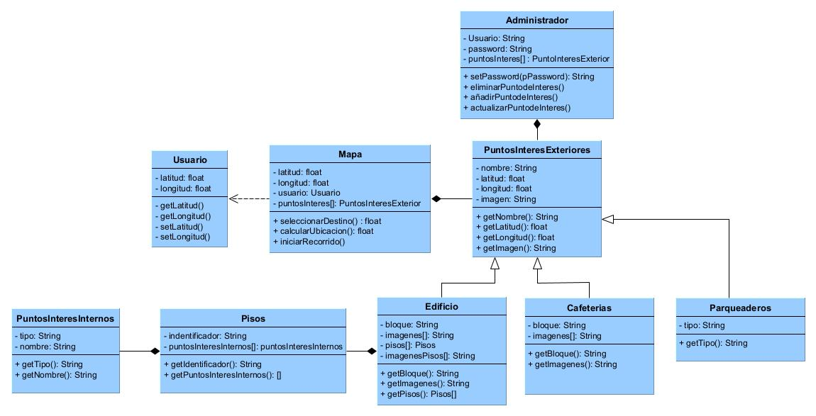

# CASOS DE USO

## CASOS DE USO DEL USUARIO

* + 1. CASO DE USO NAVEGACIÓN EN EL MAPA

Este caso de uso describe cómo el usuario interactúa con el mapa de la Universidad Libre Seccional Pereira Campus Belmonte, pudiendo visualizarlo, desplazarlo, hacer zoom, y ver etiquetas de sitios de interés dentro del campus.

* + 1. CASO DE USO INTERACTUAR CON PUNTO DE INTERES

Este caso de uso describe cómo el usuario interactúa con los puntos de interés en el mapa del campus, accediendo a información adicional, visualizando imágenes, y explorando la distribución arquitectónica de los sitios de interés.

* + 1. CASO DE USO CONSULTAR RECORRIDOS

Este caso de uso detalla cómo el usuario consulta recorridos dentro del campus, desde la solicitud de permiso de ubicación hasta la visualización y seguimiento de la ruta en tiempo real.

* + 1. CASO DE USO INTEGRAR BASE DE DATOS

Este caso de uso describe como el sistema integra la base de datos para almacenar, consultar y utilizar la información necesaria para visualización de los objetos en el mapeo del campus.

## CASOS DE USO DEL ADMINISTRADOR

* + 1. CASO DE USO INGRESAR A LA SESIÓN

Este caso de uso describe el proceso que permite al administrador ingresar al sistema utilizando sus credenciales de usuario y contraseña.

* + 1. CASO DE USO INTERACTUAR CON EL PANEL DE CONTROL

Este caso de uso describe cómo el administrador interactúa con el panel de control, visualizando y gestionando la información de los objetos a través de un menú de navegación y datatables.

* + 1. CASO DE USO AÑADIR OBJETO

Este caso de uso describe cómo el administrador puede añadirun nuevo objeto al sistema utilizando un formulario para ingresar los datos necesarios, guardar la información en la base de datos y recibir notificaciones sobre la acción realizada.

* + 1. CASO DE USO EDITAR OBJETO

Este caso de uso describe cómo el administrador puede editar un objeto existente en el sistema, utilizando un formulario para modificar los datos, guardar los cambios en la base de datos, y recibir notificaciones sobre la acción realizada.

* + 1. CASO DE USO BORRAR OBJETO

Este caso de uso describe cómo el administrador puede borrar un objeto del sistema, incluyendo la verificación de relaciones, la eliminación en la base de datos, y la notificación al administrador sobre el resultado de la operación.

* + 1. CASO DE USO BUSCAR UN OBJETO

Este caso de uso describe cómo el administrador puede buscar un objeto en el sistema utilizando un campo de búsqueda. El sistema procesa el criterio de búsqueda proporcionado por el administrador y muestra los resultados en un datatable.

* + 1. CASO DE USO INHABILITAR O HABILITAR OBJETO

Este caso de uso describe cómo el administrador puede inhabilitar o habilitar un punto de interés en el sistema. El administrador tiene la capacidad de cambiar el estado de los puntos de interés según sea necesario y el sistema debe reflejar estos cambios correctamente.

* + 1. CASO DE USO CERRAR LA SESIÓN

Este caso de uso describe el proceso mediante el cual el administrador puede cerrar su sesión en el sistema. El sistema debe proporcionar una opción clara para cerrar sesión y asegurar que la sesión del administrador se cierre de manera segura.

## DIAGRAMA DE CASO DE USO

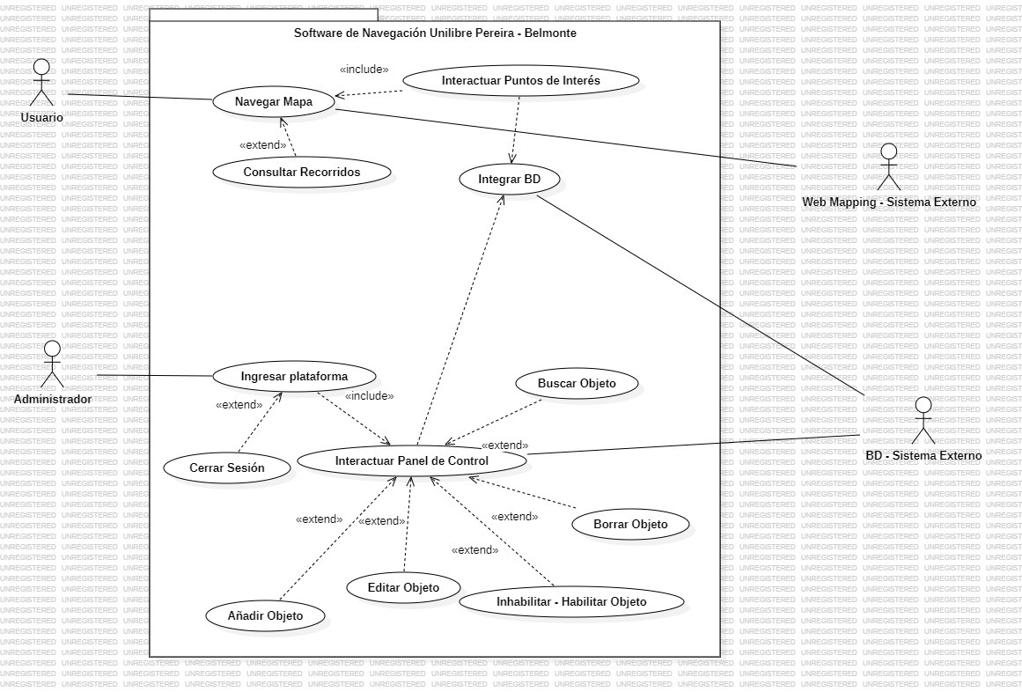

# PATRONES DE DISEÑO

## PATRÓN COMPOSITE

Este patrón es útil para representar las jerarquías de objetos, se emplea cuando hay objetos que componen a otros. En nuestro caso, los edificios pueden tener varios pisos y estos varios puntos de interés internos.

## PATRÓN OBSERVER

Este patrón nos permite realizar notificaciones relacionadas a cambios de estado de un objeto, en nuestro caso, para notificar y actualizar los constantes cambios de ubicación por parte del usuario.

## PATRÓN FACTORY METHOD

Este patrón nos permite generar objetos a partir del método principal, con la ventaja de que las subclases pueden alterar el tipo de objeto que se creara.

# DIAGRAMAS DE SECUENCIA

## DIAGRAMA DE SECUENCIA USUARIO

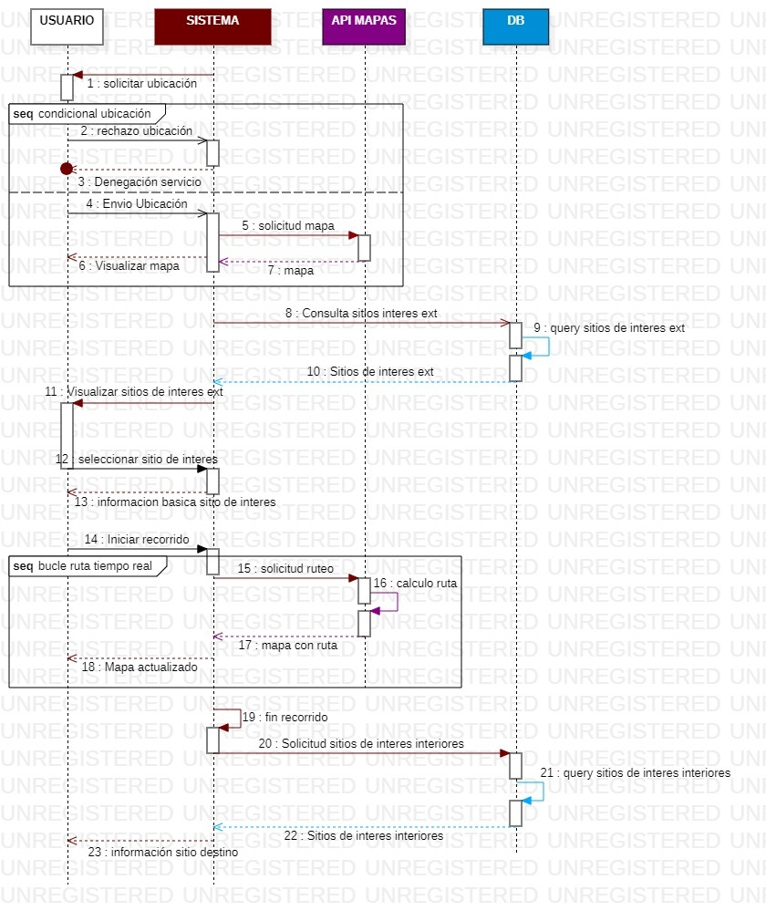

## DIAGRAMA DE SECUENCIA ADMINISTRADOR

# DIAGRAMA ENTIDAD RELACION

